МИНИСТЕРСТВО ОБРАЗОВАНИЯ И НАУКИ РОССИЙСКОЙ ФЕДЕРАЦИИ
федеральное государственное бюджетное образовательное учреждение высшего профессионального образования
«Санкт-Петербургский государственный политехнический университет»
(ФГБОУ ВПО «СПбГПУ»)

Университетский политехнический колледж «Радиополитехникум»

Учебно-методическая разработка
для внеаудиторной самостоятельной работы

по теме «Создание символьной библиотеки с помощью Мастера символов Symbol Wizard»

по МДК 01.02. «Проектирование цифровых устройств»
для специальности СПО
230113 «Компьютерные системы и комплексы»
Базовая подготовка

Санкт-Петербург
2012 г.
Одобрена
предметной цикловой комиссией
протокол №____
от «___» ____________20____г.

Председатель
____________

Одобрена
Методическим советом УПКР
протокол №____
от «___» ____________20____г.

Автор: Васильева Ирина Алфеевна
Рецензенты: ФИО, должность, место работы

Аннотация

В пособии рассмотрен метод создания изображения символа элементов с помощью Мастера символов Symbol Wizard, который не рассматривается при выполнении лабораторных работ по МДК 01.02. Изучив данный метод на внеаудиторных самостоятельных занятиях, обучающийся углубляет свои знания символьного редактора Symbol Editor пакета P-CAD и расширяет практические навыки и приемы работы с пакетом. Рассмотренный в пособии метод создания символа элемента позволяет существенно упростить процесс создания символа элемента и сократить время разработки библиотеки элементов для ввода схемы устройства.

Создание символьной библиотеки с помощью Мастера символов Symbol Wizard

1 Пояснительная записка

Одним из первых этапов разработки печатной платы в системе P-CAD является создание условных графических обозначений отдельных элементов электрических схем с помощью редактора P-CAD Symbol Editor.
Если при проектировании пользователь и применяет уже созданные им ранее или кем-то другим библиотеки компонентов, то в процессе работы неизбежно возникает задача или создания новых, или редактирования ранее созданных компонентов для привязки их к требованиям конкретного проекта и Государственных стандартов. Для редактирования имеющихся УГО удобно использовать Мастер символа (Symbol Wizard) - это эффективное средство быстрого создания символов компонентов с использованием текстового ввода.

2 Создание УГО элементов с помощью команды Мастер символа (Symbol Wisard).

Тема самостоятельной внеаудиторной работы: Создание символьной библиотеки элементов с помощью команды Мастер символа (Symbol Wizard).

Цель работы: Изучение методики разработки символа элемента с помощью Мастера символа, овладение практическими навыками создания УГО.

УГО элемента можно создать быстрее с помощью Мастера символа. Работа с Мастером сводится к заполнению окон в левой части диалогового окна. При этом результаты сразу отображаются на рабочем поле справа, что позволяет оперативно исправлять допущенные при вводе ошибки.

2.1 Запуск графического редактора P-CAD Symbol Editor.

Нажатить Пуск/Все программы/P-CAD /Symbol Editor. Экран графического редактора P-CAD Symbol Editor представлен на рисунке 2.1.
Пиктограммы меню инструментов следующие:
1. Place Pin (Пин);
2. Place Line (Линия);
3. Place Arc (Дуга);
4. Place Polygon (Полигон);
5. Place Ref Point (Опорная точка);
6. Place Text (Текст);
7. Place Attribute (Атрибут);
8. Place IEEE Symbol (Символ IEEE (символ функционального блока));
9. Measure (Измерения);
10. Validate Symbol (Подтвердить символ);
11. Renumber Pins (Перенумерация пинов);
12. Symbol Attributes (Атрибуты);
13. Symbol Wizard (Мастер символа).

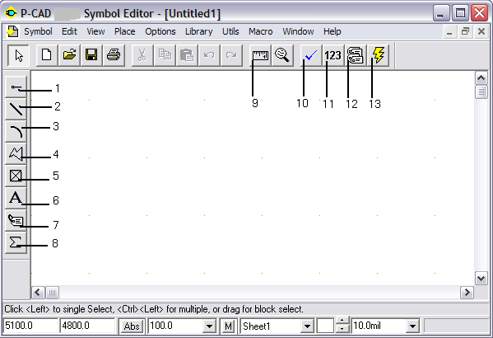

Рисунок 2.1

2.2 Настройка конфигурации графического редактора.

2.2.1 Выполнить команды Options/Configure (Опции/Конфигурация). В открывшемся окне:
- в области Units (Единицы измерения) выбрать “mm”(миллиметры) как единицу измерения;
- в области Workspace Size (Размер Рабочей области) выбрать А4 (размер рабочего поля формата А4);
- в области Orthogonal Modes (Ортогональные режимы (варианты ортогональности)) выделить флажком оба пункта;
- нажать на кнопку OK.
2.2.2 Выполнить команды Options/Grids (Опции/Сетки) и установить сетки с шагом 2.5 и 1mm. Для этого:
- в окне Grid Spacing (Интервал сетки) набрать 2.5 и нажать кнопку Add (Добавить);
- повторить действия для задания сетки с шагом 1mm;
- в области Mode (Режим) выделить Absolute (Абсолют);
- в области Visible Grid Style (Видимый стиль сетки) выбрать Dotted (Пунктир) (для изображения сетки на экране точками);
- нажать на кнопку OK.
2.2.3 Выполнить команды Options/Display (Опции/Экран). В открывшемся окне на закладке Colors (Цвета) установить цвета:
- для нормальной сетки нажать на кнопку 1xGrid (1xСетка) и выбрать салатный цвет;
- для сетки с шагом, в 10 раз больше нормального, нажать на кнопку 10xGrid (10xСетка) и выбрать малиновый цвет;
- нажать на кнопку OK.
2.2.4 Привязать курсор к узлам сетки. Для этого выполнить команды View/ Snap to Grid (Вид/Привязка к сетке).
2.2.5 Под экраном в строке состояний выбрать сетку с шагом 2.5mm и, установив курсор в центр экрана нажатием на цифровой клавиатуре клавиши “+”, приближающей область рисования, установить удобный масштаб для рисования (рисовать удобно на нормальной (салатной) сетке).
2.2.6 Установить текущую линию рисования. В соответствии с ГОСТ 2.701-84, УГО элементов и линии электрических связей изображаются основной линией толщиной от 0.2 до 1.0mm. Воспользуйтесь командами Options/Current Line (Опции/Текущая линия). В открывшемся диалоговом окне в поле Width (Ширина) выбрать User (Пользователь) и задать ширину линии 0.3mm. Нажать кнопку OK.
2.2.7 Выбрать необходимые шрифты для нанесения надписей на УГО элемента. Рекомендуется заготовить шрифты высотой 2.5, 3.5 и 5mm. Выбрать команды Options/Text Style (Опции/Стиль текста). В открывшемся диалоговом окне нажать кнопку Add (Добавить). В следующем окне ввести имя стиля, соответствующее его высоте:
- 2.5, нажать на кнопку OK;
- в диалоговом окне Text Style Properties (Свойства стиля текста) поставить флажок Allow TrueType (Разрешить TrueType) шрифт;
- в зоне Display (Показать) выбрать TrueType Font (TrueType шрифт);
- нажать на кнопку Font (Шрифт);
- в диалоговом окне Font (Шрифт) выбрать в соответствии с ГОСТ 2.304-81 либо шрифт GOST type A, либо шрифт GOST type В (если шрифты типа GOST не найдены, то можно использовать шрифты Times New Roman или Arial курсивные,кириллические);
- в зоне Начертание выбрать Обычный;
- в зоне Размер набрать 7 (размер в пунктах для шрифта 2.5);
- нажать на кнопку OK;
- нажать на кнопку OK;
- в диалоговом окне Options Text Style (Опции стиля текста) нажать на кнопку Добавить и повторить действия для ввода шрифтов 3.5 (10 пунктов) и 5 (14 пунктов). Если необходим наклонный шрифт, то к имени шрифта добавить букву “K”, а в области Начертание выбрать Курсив;
- в диалоговом окне Options Text Style (Опции стиля текста) нажать на кнопку Close (Закрыть).
Внимание! При каждом последующем запуске редактора P-CAD Symbol Editor его конфигурацию надо создавать заново.
2.2.8 Создать библиотеку для хранения созданных УГО элементов. Для этого выполнить команды Library/New (Библиотека/Новая). В открывшемся окне Library New (Новая библиотека) в зоне File Name (Имя файла) дать имя новой библиотеке ERE №группы №по журналу.lib и сохранить её в своем каталоге.

2.3 Создание УГО символа элемента
-------------------------------------------------------------------------------------------------------------
Внимание! Изображение символа компонента, его размер и пропорции элемента определяются требованиями Единой системы конструкторской документации.
-------------------------------------------------------------------------------------------------------------

Выполнить команды Symbol/Symbol Wizard (Символ/Мастер символа). Диалоговое окно Мастера символа показано на рисунке 2.2.

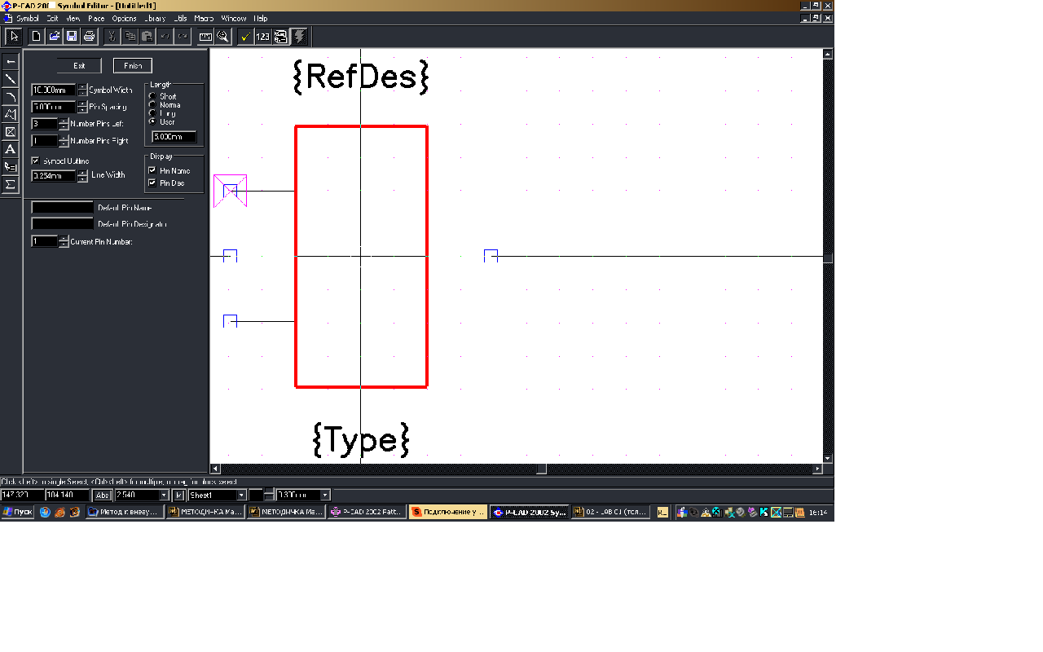

Рисунок 2.2

В открывшемся диалоговом окне сделать следующие установки:
-------------------------------------------------------------------------------------------------------------
После ввода каждого параметра нажимать на клавишу Enter для отображения вводимой информации на экране.
-------------------------------------------------------------------------------------------------------------
- в зоне Symbol Width (Ширина) – установить ширину контура УГО вводимого элемента в миллиметрах;
- в зоне Pin Spacing (Интервал) – установить расстояние между соседними выводами (по вертикали) для вводимого УГО (для ИМС – 5mm);
- в зоне Length (Длина) выбрать User (Пользователь) и задать длину вывода в миллиметрах (5mm для ИМС);
- в зоне Number Pins Left (Число пинов слева) задать количество выводов по левой стороне УГО;
- в зоне Number Pins Right (Число пинов справа) задать количество выводов по правой стороне УГО.
- установить флажок Symbol Outline (Символ внешней линии), то есть контур символа элемента будет отображаться на экране. Если флажок убрать, то контура УГО не будет и тогда можно изобразить контур, отличный от предложенного в автоматическом режиме (например, при создании УГО транзистора или диода этот флажок должен быть сброшен);
- в зоне Line Width (Ширина линии) установить 0.3mm для изображения УГО;
- в зоне Current Pin Number (Текущий номер пина) установить номер текущего вывода «1» (по умолчанию система присваивает номера выводам в следующей последовательности: с левой стороны сверху вниз, затем направо вверх). Таким образом, “1” – это номер верхнего левого вывода;
- в зоне Display (Показатель) установить флажки на Pin Name (Имя пина) (если у текущего пина, номер которого выставлен, имеется имя – метка вывода) и Pin Des (Дизайн пина), разрешая, тем самым, изображать имя и номер вывода элемента;
- в зоне Default Pin Designator (Обозначение пина по умолчанию) установить номер, соответствующий номеру текущего пина (вначале установить – “1”);
- в зоне Default Pin Name (Имя пина по умолчанию) ввести имя текущего вывода, если установлен флажок Pin Name (Имя пина);
- нажать клавишу Enter.
Повторить действия для обозначения остальных контактов, меняя Default Pin Name (Имя пина по умолчанию) и Default Pin Designator (Обозначение пина по умолчанию) (2, 3, 4…).
После ввода имен и номеров выводов элемента нажать кнопку Finish (Финиш). Изображение элемента будет перенесено на основной экран редактора Symbol Editor для редактирования УГО элемента (добавления недостающих линий графики, ввода текста, перенумерации выводов и т.п.). Заготовка полученного символа показана на рисунке 2.3. В данном примере имена входов, выходов и символ функции не вводились, так как их удобно ввести в процессе доработки УГО.

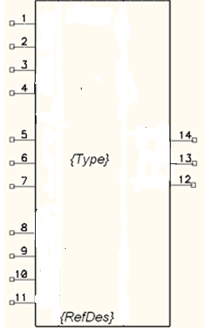

Рисунок 2.3 – Заготовка cимвола элемента К555SP1

2.4 Доработка УГО элемента

2.4.1 При необходимости ввода новых линий графики, может понадобиться более мелкая сетка, тогда выполнить команды Options/Grids (Опции/Сетки). В окне Grid Spacing (Интервал сетки) ввести новый шаг, нажать на кнопку Add (Добавить), нажать OK. Проверить в строке состояний наличие сетки с новым шагом. Ввести необходимую дополнительную графику.
2.4.2 При необходимости редактирования пина, выделить его нажатием ЛКМ, нажать ПКМ, выбрать строку Properties (Свойства), в открывшемся окне сделать необходимые установки. Нажать OK.
2.4.3 Если шрифт номера пина Вас не устраивает, выделить этот номер и выполнить команды Options/Text Style (Опции/Стиль текста), выделить строку Pin Style, нажать на кнопку Properties (Свойства). Ввести необходимые параметры (смотри п.2.2.7), нажать кнопку Close (Закрыть). Номер вывода будет изображен в выбранном стиле.
2.4.4 Ввести командой Place Text имена входов, выходов и символ функции, выбирая при этом необходимый стиль теста.
2.4.5 При необходимости передвинуть отдельные элементы УГО, выделяйте их с помощью кнопки на панели инструментов, и при нажатой ЛКМ перемещайте.
2.4.6 Ввести точку привязки элемента. Выбрать команды Place/Ref Point (Размещение/Опорная точка). Установить курсор на первый вывод элемента и нажать ЛКМ.
2.4.7 Установить в строке состояний сетку с основным шагом 2.5mm.
2.4.8 Проверить правильность введенного элемента с помощью команд Utils/Validate (Утилиты/Подтверждение). Исправить обнаруженные ошибки.
2.4.9 Записать символ в библиотеку ERE №группы №по журналу.lib. Для этого выполнить команды Symbol/Save As (Символ/Сохранить как). В открывшемся окне нажать на кнопку Library (Библиотека), выбрать библиотеку ERE №группы №по журналу.lib. В качестве имени файла набрать имя символа на английском регистре, например: SP1, нажать кнопку OK.
Разработанный символ элемента K555SP1 показан на рисунке 2.4.

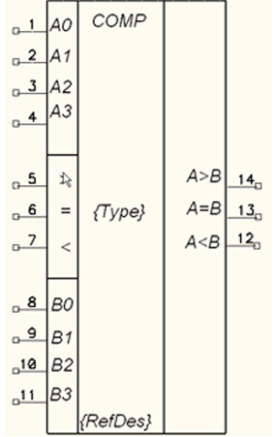

Рисунок 2.4- Символ элемента К555SP1

- Задание для закрепления материала
Создайте с помощью Мастера символа (Symbol Wizard) все символы для своей уникальной схемы кодопреобразователя.

4 Вопросы для самоконтроля

1 Поясните назначение редактора символов Symbol Editor.
2 Поясните назначение пиктограмм на панели инструментов.
3 Объясните назначение полей в нижней части экрана.
4 Как создается библиотека УГО элементов.
5 Каким образом настраивается конфигурация графического редактора Symbol Editor.
6 Какова последовательность действий при создании УГО ЭРЭ.
7 Как выполняется вычерчивание контура УГО ЭРЭ.
8 Каким образом проставляются выводы ЭРЭ.
9 Какова последовательность действий при создании УГО ЭРЭ в режиме Symbol Wizard.
10 Какова последовательность действий при редактировании символа.
11 Каким образом производится запись сформированного УГО в библиотеку символов.

- Заключение

После выполненного индивидуального задания и ответов на контрольные вопросы и с учетом выполненной лабораторной работы №1 по МДК 01.02. по теме 2.8 «Создание символьной библиотеки элементов для комбинационной схемы» учащийся должен свободно ориентироваться в графическом редакторе P-CAD Symbol Editor, так как получает необходимые знания и навыки для создания символа элемента любой сложности.

Принятые сокращения

УГО-условное графическое обозначение

ЭРЭ – электрорадиоэлемент
ЛКМ – левая кнопка мыши
ПКМ – правая кнопка мыши

Список использованных источников

- Мактас М.Я. Восемь уроков по P-CAD.- М.: СОЛОН-Пресс, 2003.-224с.: ил.
- Саврушев Э.Ц. P-CAD Для Windows. Система проектирования печатных плат. Практ. пособие.- М.: Издательство ЭКОМ, 2002.-320с.: ил.
- Стешенко В.Б. P-CAD.Технология проектирования печатных плат. СПб.: БХВ-Петербург, 2003. - 720с.: ил.

Содержание

1 Пояснительная записка | 3
2 Создание УГО элементов с помощью команды Мастер символа (Symbol Wisard). | 3
2.1 Запуск графического редактора P-CAD Symbol Editor. | 3
2.2 Настройка конфигурацию графического редактора. | 4
2.3 Создание УГО символа элемента | 6
2.4 Доработка УГО элемента | 8
3 Задание для закрепления материала | 9
4 Вопросы для самоконтроля | 9
5 Заключение | 10
Принятые сокращения | 10
Список использованных источников | 10

